**Скакун Грегор Кондратов (Skakun Gregor)**

10 мая 1798 г – крещение сына Грегора (НИАБ 1781-27-199, лист 122, №2/1798-р).

**НИАБ 1781-27-199:** Лист 122. **Метрическая запись №2/1798-р.**

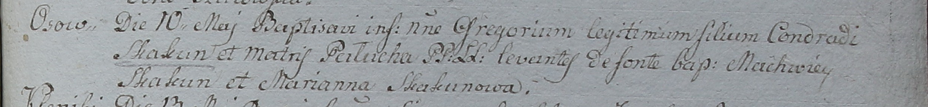

Дедиловичский костел Наисвятейшего Сердца Иисуса. 10 мая 1798 года. Метрическая запись о крещении.

Skakun Gregorium – сын крестьян с деревни Осово.

Skakun Conrad – отец.

Skakunowa Palucha – мать.

Skakun Machwiey – крестный отец.

Skakunowa Marianna - крестная мать.

Linhart Hyacinthus – ксёндз.